环球名车集团
进销存V1.0
概要设计说明书

模板编号 | PJ-QT-DP-01
文档版本号 | V01.01

文档编写人： 曾自强
文档编写时间： 2017-12-08
编写部门： 研发部
部门负责人： 曾自强

保密级别： □绝密 □机密 √保密 □公开

环球名车公司
2017年12 月
模版变更履历
创建/变更人 | 变更内容 | 版本 | 创建/变更时间 | 批准人
曾自强 | 模版新建 | V01.00 | 2017-12-08

文档变更履历
创建/变更人 | 变更内容 | 版本 | 创建/变更时间 | 批准人
曾自强 | APP进销存功能实现 | V01.00 | 2017-12-08

目 录
1 概要 2
1.1 目的 2
1.2 背景 2
1.3 术语和缩略语 2
1.4 参考资料 2
2 总体设计 2
2.1 系统架构图 2
2.2 需求规定 2
2.3 运行环境 2
2.4 基本设计概念和处理流程 2
2.5 结构 2
2.6 人工处理过程 2
2.7 尚未解决的问题 2
3 建模分析 2
3.1 系统用例 2
3.1.1用例图 2
3.1.2 用例说明 2
3.2 对象模型 2
3.2.1 总体类图介绍（写到包即可） 2
3.2.2 对象描述 2
3.3 其他 2
4 接口设计 2
4.1 用户接口 2
4.2 外部接口 2
4.3 内部接口 2
5 功能概要设计 2
5.1 功能1 2
5.2 功能2 2
5.3 功能3 2
6 运行设计 2
6.1 运行模块组合 2
6.2 运行控制 2
6.3 运行时间 2
7 系统数据结构设计 2
7.1 逻辑结构设计要点 2
7.2 物理结构设计要点 2
8 系统出错处理的设计 2
8.1 出错信息 2
8.2 补救措施 2
8.3 系统维护设计 2
9 用户界面设计 2
10 软件模块的物理分布 2

概要设计说明书

概要

目的
- 概要设计说明书是按照中华人民共和国国家标准“计算机软件产品开发文件编制指南”（GB8567-88）要求编写的。本概要设计说明书用于全面论述位置服务核心应用系统的概要设计内容。
- 本软件概要设计说明书是在充分了解了系统的需求，及对所提出的需求做出详尽的分析后编写的，也是在为后期系统的详细设计做前期的准备工作。
- 主要描述项目的总体设计、接口设计、运行设计、系统出错处理、用户界面设计、安全设计
本文档的预期读者是监控平台的研发经理，开发人员，测试经理，系统工程师，数据库工程师。

背景
项目名称 | APP进销存功能v1.0
任务提出者 | 研发部
客户 | 环球名车
开发者 | 研发部
用户 | 环球名车用户

术语和缩略语
系统管理员：
系统最初的用户，主要任务是配置权限，管理功能，添加运营商等。
运营商：
运营GPS业务的服务提供商，为企业提供车辆接入服务，为企业提供车辆监控、区域管理、安全防范、紧急求助等各种业务功能，每年收取企业固定的费用；
代理商：
类似于运营商，一般指小的运营商，负责代理运营商的业务，自己没有平台，借助运营商平台去发展客户，从而收取一定的差价费用，一般以企业形式存在；
运管机构：
政府机构中从事车辆运输管理的单位；
企业：
需要将车辆接入GPS监控应用的企业单位，定期向运营商交纳服务费用，系统的直接使用者；
车队：
企业里为便于众多车辆分组监控而设立的车辆组合体，在大型企业集团车队可以是独立的子公司；
管理员：
企业里从事车辆管理工作的角色，管理操作员，包括企业业务统计，基础信息维护等；
操作员（用户）：
企业里直接进行监控车辆的人员，从事于车辆的实时监控，报警处理，业务跟踪等；一般也叫用户。
前置机：
终端接入的服务器也叫前置机，负责接收终端上行消息和下发指令给终端；也叫终端接入服务。
GPRS通讯：通用无线分组业务GPRS（General Packet Radio Service）是一种基于GSM系统的无线分组交换技术，提供端到端的、广域的无线IP连接。简单的说，GPRS是一项高速数据处理的技术，其方法是以“分组”的形式传送数据。网络容量只在所需时分配，不要时就释放，这种发送方式称为统计复用。目前，GPRS移动通信网的传输速度可达115k/s。GPRS是介于第二代数字通信和第三代分组型移动业务之间的一种技术，所以通常称为2.5G
SMS短信：GSM有一种短消息服务(Short Messgae Sevrice，SMS)，能够提供点到点模式和广播模式的短数据服务。所谓的短消息是指长度不超过160个字符的文本信息，传送给移动台的短消息在用户识别模块（Subscriber Identity Module，SIM）上存储。短消息是GSM中唯一不要求建立端到端路径的业务，即使移动台已处于通话或者数据传输过程中亦可以进行短消息的传输。
CDMA通讯：码分多址 (Code Division Multiple Access)，它是在数字技术的分支--扩频通信技术上发展起来的一种崭新而成熟的无线通信技术。CDMA技术的原理是基于扩频技术，即将需传送的具有一定信号带宽信息数据，用一个带宽远大于信号带宽的高速伪随机码进行调制，使原数据信号的带宽被扩展，再经载波调制并发送出去。接收端使用完全相同的伪随机码，与接收的带宽信号作相关处理，把宽带信号换成原信息数据的窄带信号即解扩，以实现信息通信。
TCP协议：传输控制协议（Transmission Control Protocol）。TCP是传输层协议，是面向连接的通信协议，通过三次握手建立连接，通讯时完成时要拆除连接，由于TCP是面向连接的所以只能用于点对点的通讯。TCP提供的是一种可靠的数据流服务，采用“带重传的肯定确认技术来实现传输的可靠性。
UDP协议：用户数据报协议UDP(User Datagram rotocol)。UDP也是传输层协议，是面向无连接的通讯协议，UDP数据包括目的端口号和源端口号信息，由于通讯不需要连接，所以可以实现广播发送。UDP通讯时不需要接收方确认，属于不可靠的传输，可能会出丢包现象。
地理信息系统（GIS）：地理信息系统是在计算机软件与硬件的支持下，按照空间位置对各种信息进行输入、存储、更新、查询、分析、应用、通讯和输出的一种高技术信息系统，其核心是以各种方式编码的可共享的地理数据库。地理信息包括图形数据、影像数据及其相应的描述性数据，从信息范畴上看，地理信息由空间数据和非空间数据组成。

参考资料
资料名称 | 资料来源
《计算机软件产品开发文件编制指南》 | 中华人民共和国国家标准：GB 8567-88
《软件文档管理指南》 | 中华人民共和国国家标准：GB/T 16680-1996

总体设计

系统架构图
本系统平台的软件架构图:
1，APP端进销存结构图：
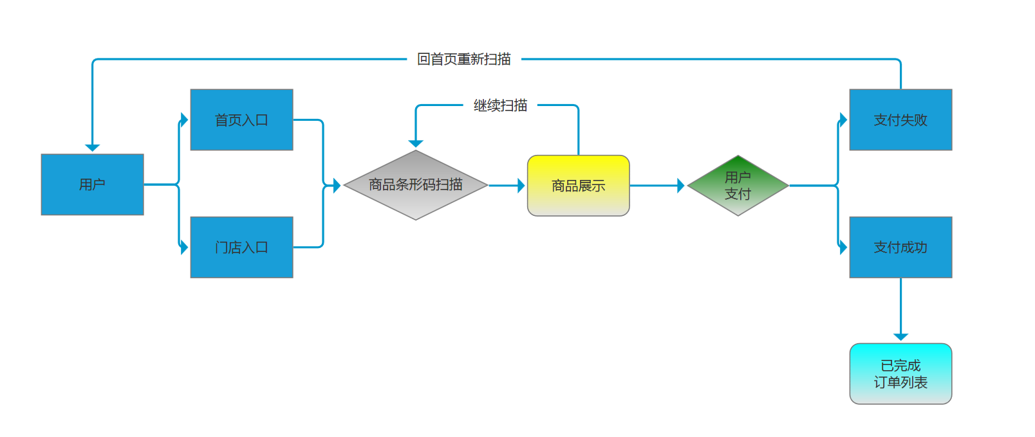
- 商家端进销存结构图：
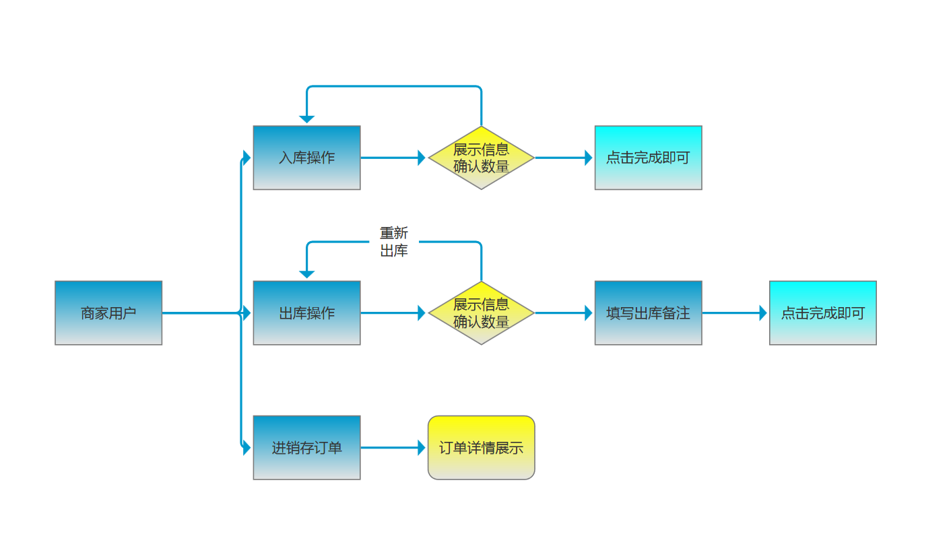

在下表中列出项目中复用和购买的构件或功能。
复用 | 购买
1.JDK6 | 无
2.tomcat6
3.TaiRui ajax API
4.聚合服务MGCAR

需求规定
依据《需求规格说明书》，列出软件要完成的上层需求的要点，包括功能性、非功能性需求对于各项需求进行简要阐述。
需求 | 简述
时间特性要求 | - 非图形操作响应时间： 3秒以内；  - APP上接口查询响应时间:3秒内;  - 图形操作响应时间：6秒以内；  4、系统恢复时间要求：不大于12小时；
系统使用要求 | - 系统可靠性：故障停机时间一个月不得超过0.1个小时；  - 系统可用性：用户界面支持国标GB2312简体中文显示和打印；系统应能够一天24小时连续不断工作；  - 系统可维护性：包括系统数据库及数据、系统软件及系统应用的维护。  - 数据库维护：系统数据库及数据的维护由施工单位负责。  - 软件维护：由施工单位和软件开发合作方负责。  - 应用维护：由施工单位负责对系统使用者提供技术培训和技术支持。  数据的备份和恢复：从数据库备份到磁带上的操作不影响对数据库的少量查询。
灵活性要求 | 系统应简单、方便，易于操作，界面不影响操作习惯。
可移植性要求 | 核心通讯平台是基于Linux的平台。能够支持多种终端设备的接入，支持多种通讯方式，多种存储结构和多种应用服务。  用户的客户端应用系统在Windows环境运行。数据库应用Oracle10g企业版统一管理。
故障处理要求 | 对于意外故障系统应具备有异常处理和自动恢复的功能，保证数据的完整性。
界面要求 | - 用户的界面应通俗易懂，在每个子系统中，色调风格、操作及选择键（热键、菜单选择等）的功能定义应保持一致；  - 功能栏和项目栏中内容可修改；  若查询资料需要多页显示，用户可跳页也可滚动显示；

运行环境
简要地说明对本系统的运行环境（包括软硬件环境和支持环境）的规定。
系统平台的网络拓扑结构：
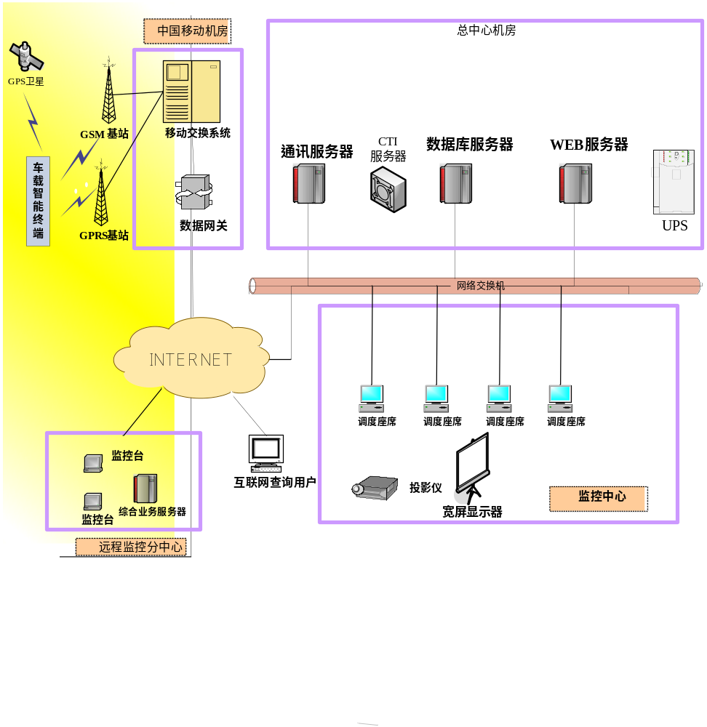
环境名称 | 描述
软件环境 | - 空间数据库：Linux SUSE,oracle10g 企业版；  - Web服务：Tomcat5.5、Apache2.2 ；  - 核心通讯系统开发工具：IDEA  - 客户端应用系统：Visual Studio 2005  - GIS平台：TaiRui ajax2.2；  - IDE:ANDROID STUDIO;  - UML模型设计：Visio2003 ； PowerDesigner12,Rational Rose 2003
硬件环境
  通讯服务器
  CPU类型： 2 或 4 路 64 位 1.65、1.9 或 2.1 GHz POWER5+
  CPU频率： 2.1 GHz
  CPU个数： 4个
  CPU二级缓存： 每对处理器 1.9MB
  FSB（总线）: 533MHz
  内存类型: DDR2 SDRAM
  内存大小: 4GB
  最大内存容量: 64GB
  硬盘最大容量: 可达 2.4TB（采用可选的 I/O 扩展抽屉，可扩展至 31.2TB）GB
  内部硬盘架数: 4个标准和 4 个可选的（10000 转/分钟或 15000 转/分钟的磁盘）
  SCSI控制器: 双通道 Ultra320 SCSI 控制器（内置；可选 RAID）
  网络控制器: 双端口以太网 10/100/1000 Mb/秒控制器
  电压: 100v 到 127v 或 200v 到 240v ACV
  应用服务器（基础管理系统支持；地理信息系统支持）
  CPU类型： 英特尔® 至强® 双核处理器 2 GHz
  CPU频率： 2 GHz
  CPU个数： 2 个
  内置高速缓存： 1 x 4MB 二级高速缓存
  内存： 3GB (3 x 1GB) PC2－5300 以 667MHz 运行的全缓冲内存插槽 DDR2－667 SDRAM
  硬盘： 2块146GB 10K SAS 2.5"热插拔硬盘
  硬盘控制器： 配有 256MB 高速缓存的智能阵列 P400 控制器 (RAID 0/1/5)
  网卡： 双千兆网卡
  光驱： DVD/CD-RW Combo
  电源： 一个1000W热插拔电源
  数据库服务器
  CPU类型： 英特尔® 至强® 双核处理器 2 GHz
  CPU频率： 2 GHz
  CPU个数： 2 个
  内置高速缓存： 1 x 4MB 二级高速缓存
  内存： 3GB (3 x 1GB) PC2－5300 以 667MHz 运行的全缓冲内存插槽 DDR2－667 SDRAM
  硬盘： 2块146GB 10K SAS 2.5"热插拔硬盘
  硬盘控制器： 配有 256MB 高速缓存的智能阵列 P400 控制器 (RAID 0/1/5)
  网卡： 双千兆网卡
  光驱： DVD/CD-RW Combo
  电源： 一个1000W热插拔电源
  GSM服务器
  CPU类型： 英特尔® 至强® 双核处理器 2 GHz
  CPU频率： 2 GHz
  CPU个数： 2 个
  硬盘： 160GB 10K SAS 2.5"热插拔硬盘
  内存： 1GB (3 x 1GB) PC2－5300 以 667MHz 运行的全缓冲内存插槽 DDR2－667 SDRAM
  网卡： 双千兆网卡
  光驱： DVD/CD-RW Combo
  电源： 一个1000W热插拔电源
支持环境 | - 通讯服务器操作系统： RED HAT Linux AS5.4；  - 数据库服务器操作系统：MYSQL5.7。  - 客户端操作系统： WINXP/2000  - 浏览器：IE10

基本设计概念和处理流程
基本处理流程
APP版进销存操作流程：用户通过首页或支持门店进入条形码扫描界面进行商品扫描，扫描的条形码进行数据库对比，展示商品信息给用户进行商品数据编辑，用户确认数量后可再次扫描或直接去支付，若支付成功进入订单列表界面，若支付失败则返回首页重新扫描。
商家版进销存操作流程：1，商家的已完成列表会展示进销存商品的完成详细信息
2，商家自己可以进行入库与出库操作，入库时进行数量确认，确定后可以在管理系统里看到入库数量的相关信息；出库操作时进行数量确认并填写出库备注，完成后在管理系统里可以查看出库的相关信息。

,尚未解决的问题
说明在概要设计过程中尚未解决而设计者认为在系统完成之前必须解决的各个问题。
问题 | 描述
1.商家进出口数据 | 现阶段商家进出口数据只支持在管理系统展示

建模分析

系统用例

3.1.1用例图
APP用户用例图：
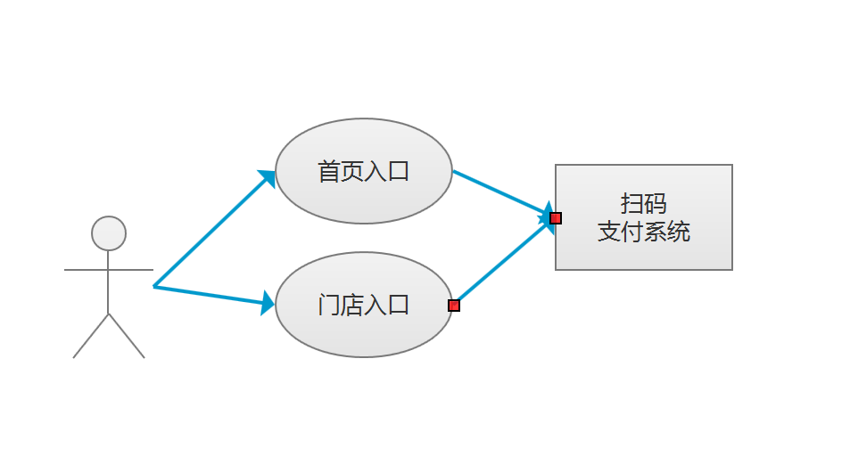
商家用户用例图：
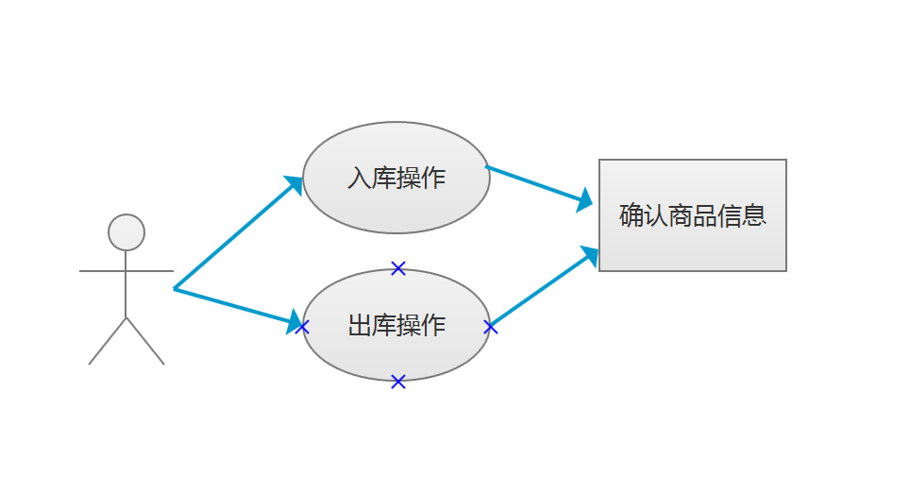

管理员操作以后台管理系统为准。
企业用来分配给自定义角色的功能来自该企业的管理员角色功能列表，企业管理员也可以增加新角色，分配操作员为新角色等操作。企业管理员还可以增加车队，同时给车队增加管理员帐户，并设置车队的宿主角色，宿主角色只能从企业管理员自定义的角色里选择。用例说明

对象模型

总体类图介绍（写到包即可）（以详细设计为准）

对象描述
用户：环球名车APP注册用户；
进销存：商品入库、出库、销售的简称；
商家用户：环球名车合作商家

接口设计

用户接口(具体与接口文档为准)
说明将向用户提供的命令和它们的语法结构，以及软件的回答信息。
【系统对主要用户操作的响应方式，例如对于用户的操作错误，用对话框加文字的方式予以提示】
接口 | 命令 | 语法结构 | 回答信息

外部接口
说明本系统同外界的所有接口的安排包括软件与硬件之间的接口，本系统与各支持软件之间的接口关系。

扫描商品条形码信息查询接口
用户打开条形码扫描进行商品扫描，请求条形码扫描接口进行扫描，会返回条形码对应的商品详细信息；

商品数量加减操作接口
用户对扫描到的商品进行数量加减操作，与数据库进行交互。

商品购物车操作接口
用户扫描多个商品后会加入购物车，用户会在购物车里进行删除和数量加减操作，来改变用户购买商品的数量。

商品支付接口
用户对所有商品进行统一支付，然后选择支付平台进行付款。

商品订单展示接口
针对于进销存订单进行统一的订单信息展示

商家入库操作接口
商家在对商品扫描后进行入库操作，入库信息需展示给商家，然后进行数量编辑进行入库。

商家出库操作接口
商家扫描商品进行商品信息展示，进行数量确定后填写出库备注进行出库操作。

功能概要设计
整个进销存功能可以划分为用户版商品出售和商户版的出入库两大模块

用户版商品出售
图3.1 用户版商品出售系统结构图
对应的具体功能操作分解如表3.1所示：
功能类别 | 子功能 | 功能需求规定
扫描操作 | 条形码扫描 | 用户打开专门条形码扫描界面进行扫描
扫描操作 | 手动输入 | 若扫描失败，可使用手动输入填写
购物车 | 商品的全选删除 | 用户加入购物车后可以一键删除
购物车 | 商品左划删除 | 对于单个商品可以进行左划删除操作
购物车 | 商品数量加减 | 购物车中的每个商品能进行数量加减操作
支付操作 | 支付成功 | 支付成功后进入已完成订单界面
支付操作 | 支付失败 | 支付失败则返回首页
表3.1 进销存应用系统功能列表

商家入库与出库
图3.2 商家版商品出售系统结构图
对应的具体功能操作分解如表3.2所示：
功能类别 | 子功能 | 功能需求规定
入库操作 | 条形码扫描 | 用户打开专门条形码扫描界面进行扫描
入库操作 | 手动输入 | 若扫描失败，可使用手动输入填写
出库 | 商家出库操作 | 商家出库，填写数量与备注即可出库
商家订单 | 进销存订单 | 支付成功后的订单详情在已完成中进行展示
表3.1 商家应用系统功能列表

运行设计
如不需要此节，整体删除即可。

运行模块组合
说明对系统施加不同的外界运行控制时所引起的各种不同的运行模块组合，说明每种运行所历经的内部模块和支持软件。

运行控制
说明每一种外界的运行控制的方式方法和操作步骤。

运行时间
说明每种运行模块组合将占用各种资源的时间。

系统数据结构设计

逻辑结构设计要点
给出本系统内所使用的每个数据结构的名称、标识符以及它们中每个数据项、记录、文卷和系的标识、定义、长度及它们之间的层次的或表格的相互关系。

物理结构设计要点
给出本系统内所使用的每个数据结构中的每个数据项的存储要求，访问方法、存取单位、存取的物理关系（索引、设备、存储区域）、设计考虑和保密条件。

系统出错处理的设计

出错信息
用表格方式说明每种可能的出错或故障情况出现时，系统输出信息的形式，含意及处理方法。
操作步骤 | 提示信息 | 备注
如数据出错 | 相应错误信息展示

补救措施
说明故障出现后可能采取的变通措施，包括：
后备技术——说明准备采用的后备技术，当原始系统数据万一丢失时启用的副本的建立和启动的技术，例如周期性地把磁盘信息记录到磁带上去就是对于磁盘媒体的一种后备技术；
故障技术—— 说明准备采用的后备技术，使用另一个效率稍低的系统或方法来求得所需结果的某些部分，例如一个自动系统的降效技术可以是手工操作和数据的人工记录；
恢复及再启动技术——说明将使用的恢复再启动技术，使软件从故障点恢复执行或使软件从头开始重新运行的方法。

系统维护设计
说明为了系统维护的方便而在程序内部设计中做出的安排，包括在程序中专门安排于系统的检查与维护的检测点和专用模块。

用户界面设计
和用户交互的最终界面在《详细设计说明书》中设计解释，在此应对系统的主界面和界面设计风格进行设计和描述。

软件模块的物理分布
根据系统网络结构，描述软件模块在各个设备上的物理分布。

安全与性能
性能：严格的代码规范，选用优秀的框架，虽然没有经过特别严格的测试，市面上一般
机型都可以流畅运行
安全：BCrypt进行加密 app增加反编译模块并进行360加固

